1 พฤษภาคม (thai)
วันที่ 1 พฤษภาคมเป็นวันแรงงานสากล วันนี้นับว่าเป็นวันแห่งการต่อสู้ของผู้ใช้แรงงาน และเป็นวันเฉลิมฉลองโดยผู้ใช้แรงงานออกมาร่วมเดินขบวนเพื่อเรียกร้องสิ่งสำคัญต่างๆ และทำเครื่องหมายให้เห็นชัดถึงคุณค่าของหลักการขององค์การสหภาพแรงงาน (กลุ่มเคลื่อนไหวของผู้ใช้แรงงาน)

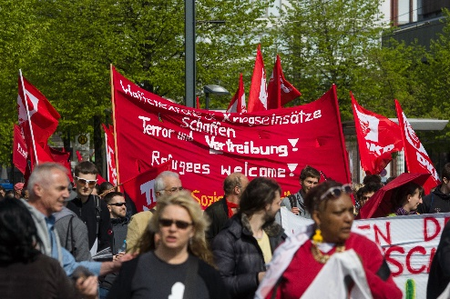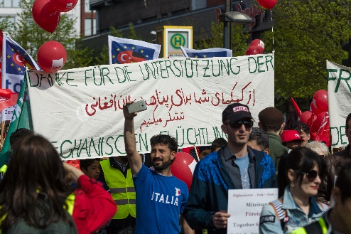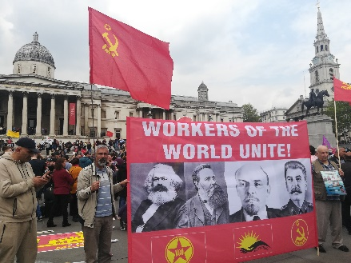
Berlin. Foto: Sergey Kohl, Shutterstock London. Foto: Londisland, Shutterstock Berlin. Sergey Kohl, Shutterstock
ทุกๆปีจะมีคนจากทั่วโลกจำนวนหลายพันคนร่วมเดินขบวนในวันที่ 1 พฤษภาคม วันนี้นับว่าเป็นวันสำคัญทางราชการและเป็นวันหยุดนักขัตฤกษ์ของหลายๆประเทศ เบื้องหลังของวันนี้ยังมีร่องรอยแห่งการต่อสู้ที่ยาวนานเพื่อให้ได้สิทธิประโยชน์ของตน ร่องรอยที่ซ่อนเร้นอยู่ตลอดเวลานั้นทุกวันนี้เรามองไม่เห็น

ประวัติความเป็นมาเกี่ยวกับ วันที่ 1 พฤษภาคม
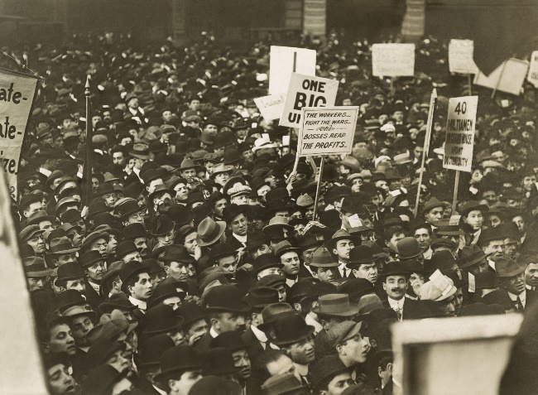
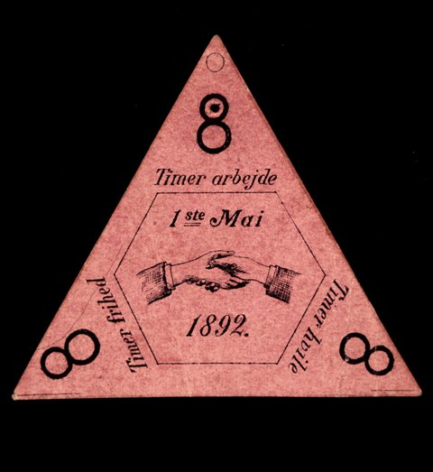
ส่วนหนึ่งที่เกิดขึ้นจากการปฏิวัติอุตสาหกรรมในช่วงศตวรรษ 1800 คือมีโรงงานอุตสาหกรรมเพิ่มขึ้นเป็นจำนวนมากสินค้าถูกผลิตขึ้นเป็นจำนวนมหาศาล ผู้คนย้ายเข้าเมืองเพื่อไปทำงานในโรงงานอุตสาหกรรม ตามปกติพวกเขาทำงาน วันละหลายชั่วโมงต่อวัน นานกว่าที่เราเคยชินมาก
New York 1912. foto;Everett Historical, Shutterstock Kilde: Flickr
หลังจากนั้นผู้ใช้แรงงานจึงได้รวมตัวกันก่อตั้งองค์การสหภาพแรงงานขึ้น เป็นตัวแทนไปต่อสู้เพื่อให้ได้สิทธิอันชอบธรรมของตน
ในที่ประชุมคองเกรสเรื่องแรงงานสากลจัดขึ้น ณ กรุงปารีสเมื่อปีคศ1889 ได้ลงมติว่าลูกจ้างควรเรียกร้องให้เวลาทำงานลดเหลือ 8 ชั่วโมงต่อวัน และได้ประกาศว่าวันที่ 1 พฤษภาคมเป็นวันแรงงาน ซึ่งวันนี้ผู้คนจะฉลองแบบใดหรือด้วยกิจกรรมใดก็ตามขึ้นอยู่กับการตัดสินใจขององค์การสหภาพแรงงานของประเทศนั้นๆ

วันที่ 1 พฤษภาคม ในประเทศนอร์เวย์
ในปีคศ. 1890 กลุ่มเคลื่อนไหวของผู้ใช้แรงงานได้จัดให้มีการเฉลิมฉลองวันที่ 1 พฤษภาคม นับเป็นครั้งแรกในประเทศนอร์เวย์ วันนี้ถือเป็นวันแห่งการต่อสู้สากลของเขาและเป็นวันเฉลิมฉลอง มีการจัดงานเฉลิมฉลองตามเมืองต่างๆ และในเมืองคริสเตียเนียซึ่งตอนนั้นเป็นเมืองหลวง (ปัจจุบันคือเมืองออสโล) และที่นี่ได้จัดให้มีการเดินขบวนประท้วง หลายๆคนเข้าร่วมขบวน และนั่นหมายถึงการต่อสู้เพื่อต่อรองกับการทำงานวันละ8ชั่วโมง บนป้ายที่พวกเขาถือในการเดินขบวน เขียนไว้ว่า «8 ชั่วโมงทำงาน 8 ชั่วโมงว่าง 8 ชั่วโมงพักผ่อน» เขาทำแบบนี้เป็นเวลาหลายปีที่ การเรียกร้องทำงาน 8 ชั่วโมงเป็นปัจจัยหลักที่สำคัญ แต่ระยะหลังวันแรงงานกลายเป็นวันที่เน้นถึงการเรียกร้องสิทธิประโยชน์ขององค์การสหภาพแรงงานรวมทั้งความคิดใหม่ๆตลอดเวลา

ขบวนพาเหรดวันที่ 1พฤษภาคม
พรรคการเมืองและองค์กรณ์ต่างๆ เน้นความสำคัญวันแรงงาน โดยการจัดกิจกรรมต่างๆออกงานแสดง
การเฉลิมฉลองวันที่ 1พฤษภาคม มักจะเริ่มตอนเช้าตรู่ของวันผู้คนจะรวมตัวกัน และบ่อยครั้งเริ่มต้นด้วยการรับประทานอาหารเช้าร่วมกัน หลังจากนั้นยังมีการกล่าวคำปราศัย และร่วมใจกันเดินขบวนวันที่ 1พฤษภาคม ผู้ที่เข้าร่วมเดินขบวนจะถือป้าย และเครื่องหมายสัญลักษณ์บอกว่าพวกเขามาจากหน่วยงานไหน นอกจากแผ่นป้ายนี้แล้ว เขายังเขียนคำขวัญ และบทความต่างๆที่สะท้อนปัญหาสังคม นอกจากนั้นยังมีวงดนตรี วงดุริยางค์ และมีเสียงเพลงคลอ ซึ่งถือเป็นสิ่งสำคัญที่ขาดไม่ได้ของ การเดินขบวนในวันที่ 1พฤษภาคม

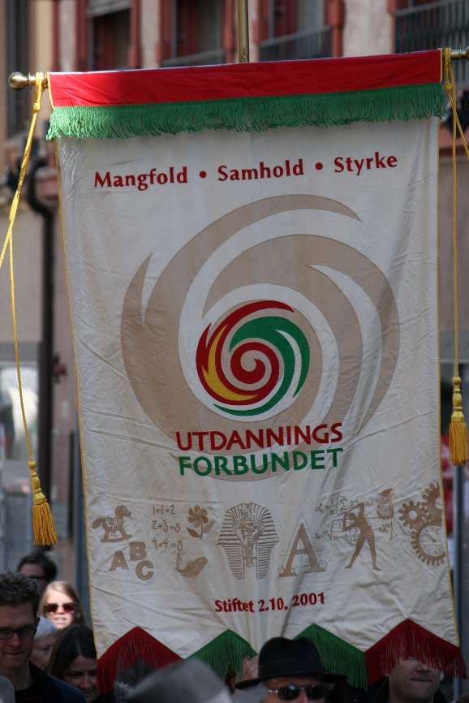
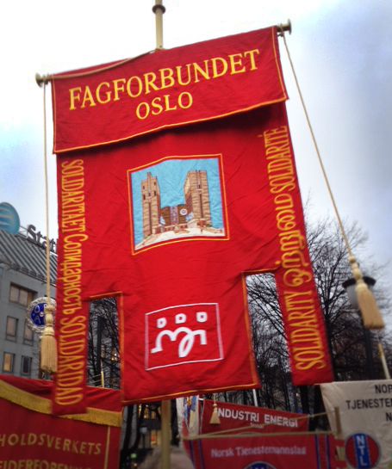
Kilde: Wikimedia

วันร่วมมือร่วมใจสากล
สำหรับกลุ่มแรงงานเคลื่อนไหวในประเทศนอร์เวย์และผู้ใช้แรงงานทั่วโลก วันที่ 1พฤษภาคมนึ้ถือเป็นวันเฉลิมฉลองที่สำคัญมากวันหนึ่ง และเป็นวันที่สำคัญของการเมืองด้วย นับตั้งแต่แรกที่มีการจัดงานเฉลิมฉลองวันที่ 1พฤษภาคม นี้ถือว่าเป็นงานเฉลิมฉลองสากล วันต่อสู้ และเป็นสัญลักษณ์แห่งความเข้มแข็งขององค์การสหภาพแรงงานและความเป็นหนึ่งเดียว
บ่อยครั้งที่วันนี้เป็นการให้ความสนใจทางด้านการปลูกฝังความสามัคคีและการเป็นตัวของตัวเอง มากเท่ากับการต่อสู้ตามคติพจน์ ทุกวันนี้วันที่ 1พฤษภาคมเป็นวันสำคัญที่ผู้ใช้แรงงานแสดงความสามัคคีกันทั่วทั้งโลก

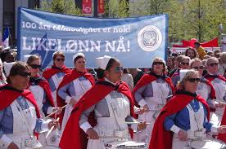
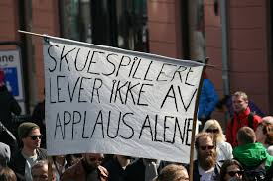
Kilde: Flickr

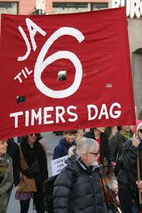
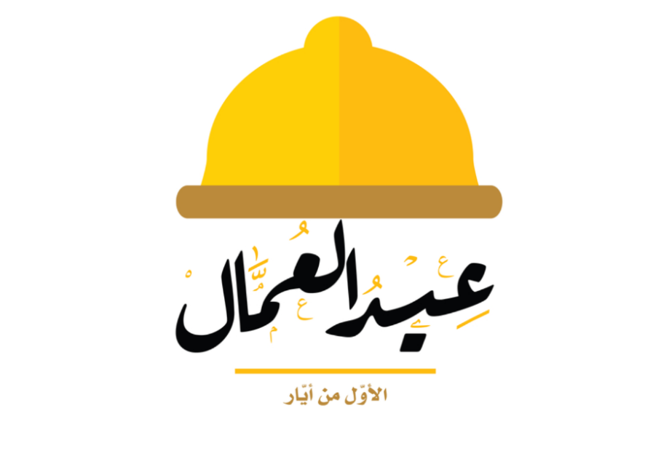
Kilde: Flickr Førrstemaiplakat på arabisk. Kilde: abu_zeina, Shutterstock

